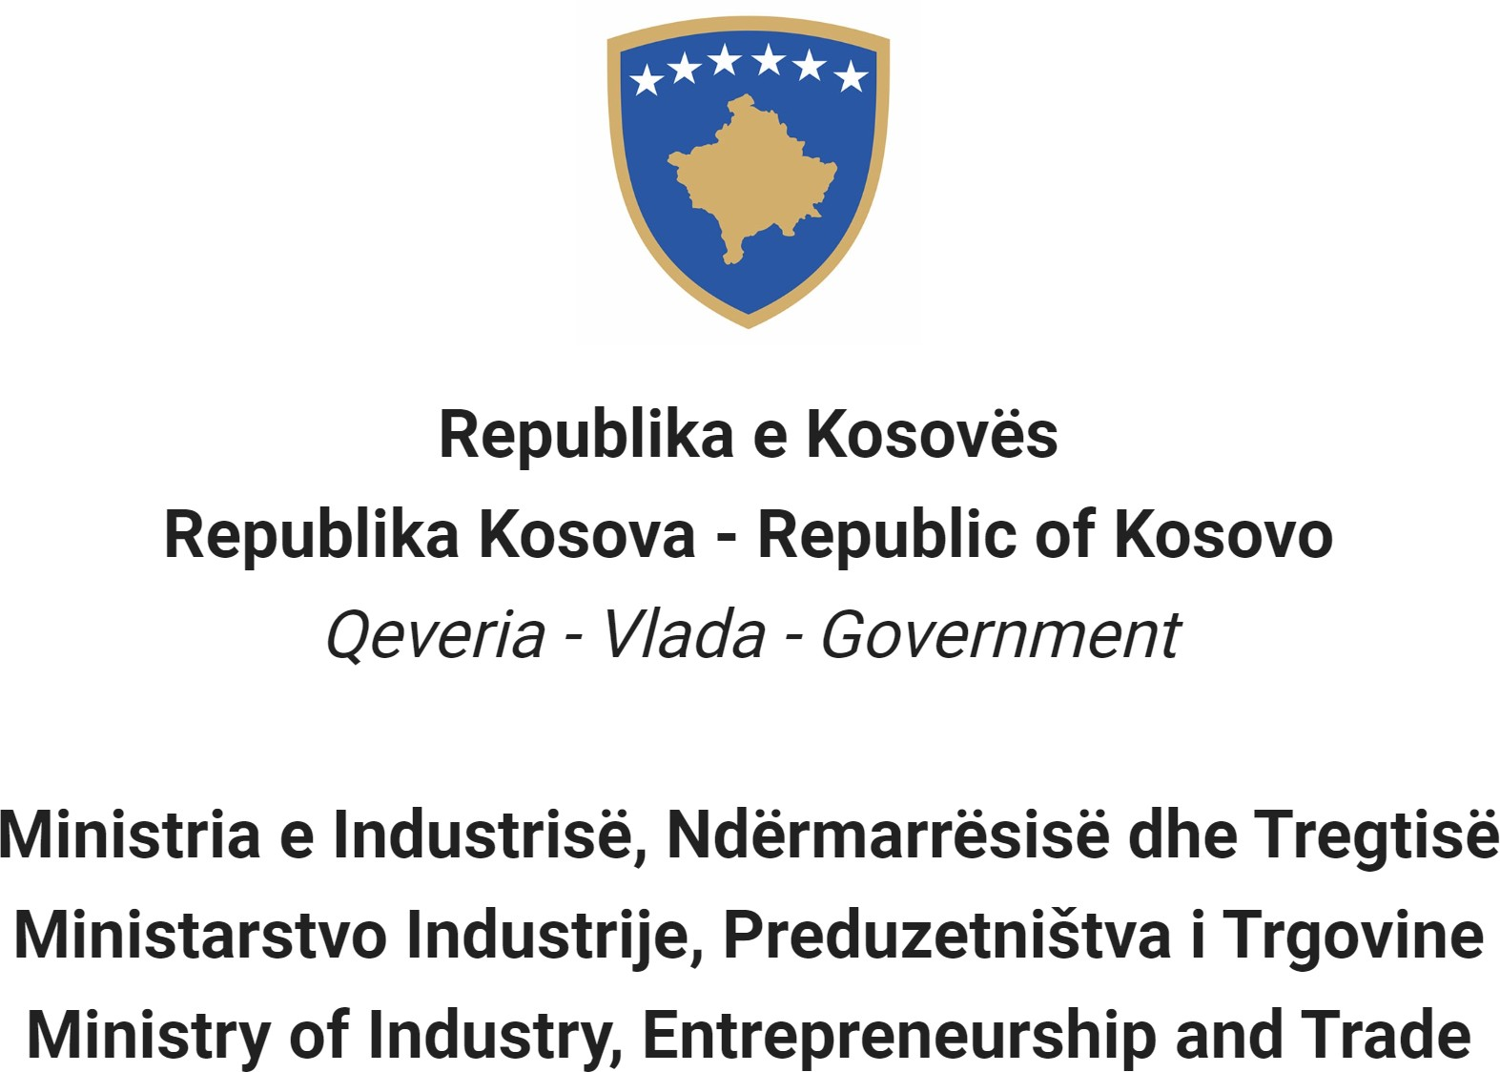

Na osnovu Zakona br. 06/L-114 o javnim službenicima, član 38. (1, 2, 3. i 4.) i Uredbe (VRK) Br. 16/2020 o prijemu i karijeri u civilnoj službi Republike Kosovo, član 40. Ministarstvo industrije, preduzetništva i trgovine raspisuje:

Konkurs

Kretanje unutar kategorije

Pravo za apliciranje u ovu proceduru imaju samo postojeći državni službenici iste kategorije zaposleni u istoj ili drugoj instituciji državne službe.

Naziv radne pozicije Rukovodilac Odseka za laboratoriju temperature i vlažnosti
Klasa pozicije Niži rukovodilac 1

Koeficijent/Plata 9
Zahtevani broj 1
Datum obaveštenja 24/08/2022
Rok za apliciranje 12/09/2022 - 19/09/2022
Institucija Ministarstvo industrije, preduzetništva i trgovine
Odeljenje Kosovska agencija za metrologiju

Odsek

Radno mesto
Referentni broj RN00009744
Kod RPC0003471

Opšti opis posla

  - Upravlja opštim radom sektora i pomaže direktoru u postavljanju ciljeva, izradi plana rada za ispunjavanje ovih ciljeva;
  - Upravlja osobljem sektora i u saradnji sa direktorom, organizuje rad kroz podelu dužnosti na podređene, daje uputstva i prati rad osoblja na obezbeđivanju kvalitetnih proizvoda i usluga;
  - Pomaže direktoru u ocenjivanju internih procesa i postupaka i preporučuje izmene/dopune u cilju povećanja efikasnosti i kvaliteta rada;
  - Upravlja pružanjem proizvoda i usluga, radi sa laboratorijskom opremom, kao i održavanjem etalona, vrši testiranje/kalibraciju u cilju povećanja efikasnosti i kvaliteta rada;
  - Sprovodi i predlaže politike u vezi sa aktivnostima i razvojem oblasti temperature i relativne vlažnosti u skladu sa zakonskim aktima i relevantnim međunarodnim standardima i nadzire njihovo sprovođenje, kao i koordinira rad u učešću bilateralnih i multilateralnih laboratorijskih interkomparacija;
  - Koordinira sa pravnim odeljenjem institucije pravna pitanja koja se javljaju u oblasti temperature i relativne vlažnosti za testiranje/kalibraciju.
  - Koordinira rad i sarađuje sa drugim menadžerima u instituciji;
  - Vrši redovno ocenjivanje osoblja pod njegovim/njenim nadzorom i podržava njihov razvoj kroz obuku za obavljanje dužnosti u skladu sa zahtevanim standardima.

Uslovi za kretanje unutar kategorije i posebni zahtevi

- Da bude državni službenik iste kategorije za koju aplicira.
- Da ne bude kažnjen nekom disciplinskom merom koja još nije ugašena.
- Da je ocenjen najmanje 'dobar' o rezultatima na poslu, najmanje tokom poslednje dve godine ocenjivanja.

Opšti formalni zahtevi

- Potrebno obrazovanje: Diploma/e univerzitetskih studija: (Fakultet električnog inženjerstva, FPMN - FIZIKA) sa najmanje 240 kredita/ECTS ili ekvivalentno sa njim.
- Posebne formalne kvalifikacije:
- Zahtevano radno iskustvo: Najmanje pet (5) godina profesionalnog radnog iskustva.

Potrebni opšti zahtevi (znanje, veštine i kvaliteti)

- Široko i duboko poznavanje politike, zakonodavstva, postupaka prema delatnosti koju pokriva odsek;
- Organizacione i upravljačke sposobnosti da upravlja organizacionom jedinicom;
- Sposobnost da se prilagodi prioritetima i zahtevima, vremenskim rokovima kroz analitičke sposobnosti i rešavanje problema;
- Komunikacione veštine i ličnog uticaja, uključujući sposobnost stvaranja i održavanja odnosa poverenja sa nadređenim i osobljem kojim upravlja;
- Sposobnost da motiviše osoblje i uspešno upravlja nizom projekata odseka/odeljenja.

Dokumentacija koja je potrebna za apliciranje
- Kopije diploma izdatih od obrazovnih institucija,
- Kopije dokaza o zaposlenju.
- Kopije dokaza o obukama.
- Kopije ocenjivanja rada u poslednje dve godine.
- Dokument koji dokazuje da nema neku disciplinsku meru koja još nije ugašena.

Datum objavljivanja rezultata prethodnog ocenjivanja

- Spisak kandidata koji ispunjavaju uslove za kretanje unutar kategorije biće objavljen najkasnije do 26/09/2022. godine, na portalu elektronskog zapošljavanja (https://konkursi.rks-gov.net).

Datum, mesto i vreme gde će se odvijati usmeni intervju

- 05/10/2022 ,sala za sastanke MIPT, 09:00 časova

Oblast znanja, sposobnosti i kvaliteta koje će se ocenjivati na usmenom intervjuu

  - Suštinsko znanje i iskustvo u testiranju/kalibraciji u oblasti temperature i relativne vlažnosti;
  - Komunikacione, pregovaračke i ubeđivačke veštine u upravljanju;
  - Veštine u postavljanju ciljeva, planiranju rada i analize;
  - Veštine u rukovođenju i organizovanju tima, veštine u upravljanju timom ili radnom grupom;
  - Računarske veštine u programskim aplikacijama (Word, Excel, Power Point, Access);

Način ocenjivanja kandidata/aplikanata

- Intervju

Način saopštavanja i komuniciranja sa kandidatima

- Putem e-maila i portala za elektronsko zapošljavanje (https://konkursi.rks-gov.net)

Način apliciranja

- Putem portala za elektronsko zapošljavanje (https://konkursi.rks-gov.net)

Datum objavljivanja konačnih rezultata

- Na kraju ocenjivanja kandidata, pobednik će biti proglašen putem portala za elektronsko zapošljavanje (https://konkursi.rks-gov.net). Svi kandidati učesnici u ovoj proceduri biće pojedinačno obavešteni elektronskim putem.

Dodatni podaci:

Vanredni rizici na radnom mestu, fizički pritisci ili rizici od izlaganja prema opasnim supstancama ili korišćenje uređaja koji predstavljaju rizik i koji rezultiraju iz prirode radnog mesta ili lokacije radnog mesta.

Nevećinske zajednice i njihovi pripadnici imaju pravo za pravičnu i proporcionalnu zastupljenost u državnoj službi Kosova, kako se specifikuje u Zakonu.
Nevećinske zajednice i njihovi pripadnici, nedovoljno zastupljeni pol i lica sa ograničenim sposobnostima podstiču se da apliciraju za objavljene pozicije.
Aplikacije dostavljene nakon predviđenog roka se ne prihvataju i nepotpune aplikacije se odbijaju.

